TW-X52B单片机实验系统

一、适用专业
适用于研究生、本科、大专、职业技术学院及其中等专业技术学校的信息通信技术、应用电子技术、机电一体化、微机应用、数控技术、自动化、计算机原理与应用、仪表及控制、汽车工程等电子应用和微机控制的相关专业。
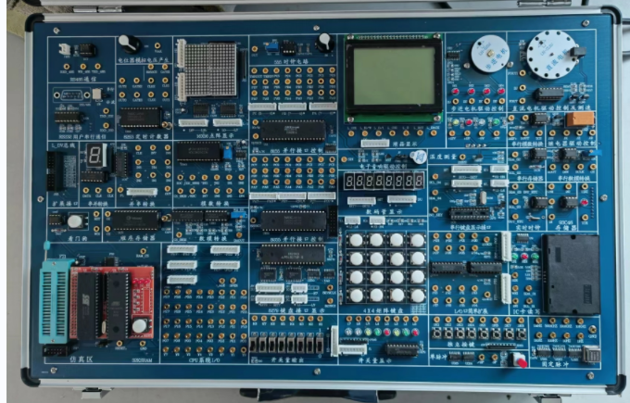
二、系统简述
1）平台主要用于学习51/52系列单片机基础应用技术和综合应用技术，包含有单片机原理、各类控制技术、各种数据通信技术、系统设计技术。向用户提供众多外围器件和设备接口，可使用户快速掌握单片机原理及其实用接口技术，充分了解和掌握当今单片机领域流行的各种外设器件应用。
2）具有二种工作方式：一是联PC机运行，在与上位软件联机的状态下，实现各种调试和行运的操作；二是脱机运行，系统配有自检管理监控，在无仿真器状态下，系统自动切换到脱机管理状态，用户可轻松调用EPROM中的实验程序完成自检实验。
3）实验电路单元应尽可能独立开放,如开放式键盘, 开放式显示器,开放式串口等,为适应多种方式实验提供可能。
4)系统要将地址总线、数据总线、控制总线全部引出，主机板留有扩展单元，通过单片机仿真器调试用户系统，以便用户进行二次开发使用。
三、系统硬件组成
1、 计算机(自备）
2、 应用型单片机平台系统
3、 在线下载式单片机STC89C52或AT89S52。
四、详细技术指标
1、基础接口电路
1）多路定时计数器8253A接口电路。
2）可编程并行输入/输出接口8255。
3）可编程并行输入/输出接口8155。
4）可编程键盘显示接口8279
5）单片机系统简单I/O口扩展电路74LS273/74LS244。
6）看门狗电路MAX813
2、人机接口电路
1）8位LED发光管输出显示
2）8位开关量输出模块。
3）8个独立的LED数码管。
4）4×4矩阵键盘电路。
5）8个查询式键盘。
6）16×16点阵LED模块，由4个8*8点阵和驱动电路组成。
7）12864 LCD图形、中文、字符显示模块。
8）两路带消抖±单脉冲产生电路。
9）1HZ-1MHZ分8路输出固定脉冲发生。
10）555时基应用电路。
3、外设执行部件
1）5V继电器控制、音乐发生器电路。
- 步进电机20BY及直流电机驱动与控制。
3）扬声器驱动电路。
4）蜂鸣器驱动电路。
5）光电测速模块电路。
4、通信接口电路
1）USB(CH375)通信模块 ,支持HOST /SLAVE模式。
2）RS232/RS485接口应用和电平转换电路。
4）I2C串行实时日历/时钟PCF8563。
5）I2C串行键盘显示电路CH451。
5、存储器电路
1）32K静态SRAM ,64KEPROM。
2）串行存储器93C64读写电路。
3）I2C串行存储器24C02应用电路。
4）IC卡读写模块电路。
6、数据转换
1）单路8位数字模拟转换接口DAC0832。
2）8路8位模拟/数字转换接口ADC0809。
3）串行8位A/D 转换电路TLC549及其相关电路
4）串行10位D/A 转换电路TLC5615及其相关电路
5）数字温度传感器DS18B20，用于环境温度检测。
6）串并转换74LS164和并串转换74LS165应用电路。
7、单片机在线下载器
1）带有32KB的FLASH，用于用户程序下载；能够实现STC单片机的0-64KBFLASH的ISP下载编程功能。设计有在线下载电路，可在线下载单片机STC89C52或AT89S52。
2）二种工作方式：一是联PC机运行，在与上位软件联机的状态下，实现各种调试和行运的操作；二是脱机运行，系统配有自检管理监控，在无仿真器状态下，系统自动切换到脱机管理状态，用户可轻松调用EPROM中的实验程序完成自检实验。
8、总线扩展接口和扩展模块
主板上留有L_DV总线扩展接口，可以扩展各种新型接口电路。
9、工作电源
+5V/2.5A；+12V/1 A；-12V/1A。+5V主电源带过压、欠压、过流和电路保护功能并可自动回复。
五、系统软件
1、WINDOWS 下KEIL C51 软件环境，支持汇编和C语言的编程、编译、链接和源程序级调试和在线下载。
2、Small RTOS(51) 1.12.1v R 嵌入式操作系统。
3、在线下载软件：STC_ISP_V479。
六、机箱：坚固型铝合金框架，厚实的 ABS 塑料包角，参考外形尺寸 480×360×120mm。
七、实验项目（有配套实验指导书）
软件实验：
- 清零程序
- 拆字程序
- 拼字程序
- 数据区传送子程序
- 数据排序实验
- 查找相同数据个数
- 无符号双字节快速乘法子程序
- 多分支程序
- 脉冲计数实验
- 电脑时钟实验
标配硬件实验：
1、单片机I/O口应用实验_ _{P3.3口输入 P1口输出}
2、单片机I/O口应用实验__{工业顺序控制}
3、并行I/O接口8255应用
4、简单I/O口扩展
5、A/D 转换实验
6、D/A转换实验
7、键盘显示控制器8279应用实验
8、步进电机控制实验
9、小直流电机调速实验
10、电子音响实验
11、继电器控制实验
12、数据存贮器扩展实验
13、8031单片机串行口应用实验__{双机通信}
14、8031串行口应用实验__{与PC机通信}
15、串行A/D转换器TLC549应用
16、串行D/A转换器TLC5615应用
17、单片机双机通信实验__{用RS485总线}
18、USB通信接口应用实验
19、16X16 LED点阵显示实验
20、128 X 64 LCD液晶显示接口实验
21、数字温度传感器18B20实验
22、看门狗电路MAX708
23、I2C总线应用实验
（1）串行E2PROM的读写实验
（2）I2C智能卡读写实验
（3）PCF8563串行实时时钟应用实验
25、定时计数器8253A应用实验
27、红外接口通信实验
28、Small RTOS(51) 1.12.1v 使用
29、直流电机、步进电机闭环控制实验

